函数式编程-实验步骤

1.Scala入门：函数定义和高阶函数
Scala是一门多范式编程语言，混合了面向对象编程和函数式编程的风格。在过去很多年，面向对象编程一直是主流，但是，随着大数据时代的到来，函数式编程开始迅速崛起，因为，函数式编程可以较好满足分布式并行编程的需求（函数式编程一个重要特性就是值不可变性，这对于编写可扩展的并发程序而言可以带来巨大好处，因为它避免了对公共的可变状态进行同步访问控制的复杂问题）。

1.2函数字面量
函数字面量可以体现函数式编程的核心理念。前面我们已经介绍过，字面量包括整数字面量、浮点数字面量、布尔型字面量、字符字面量、字符串字面量、符号字面量、函数字面量和元组字面量。

举例如下：
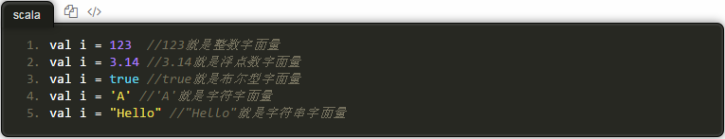

除了函数字面量我们会比较陌生以外，其他几种字面量都很容易理解。现在我们来认识什么是“函数字面量”。
在非函数式编程语言里，函数的定义包含了“函数类型”和“值”两种层面的内容。但是，在函数式编程中，函数是“头等公民”，可以像任何其他数据类型一样被传递和操作，也就是说，函数的使用方式和其他数据类型的使用方式完全一致了。这时，我们就可以像定义变量那样去定义一个函数，由此导致的结果是，函数也会和其他变量一样，开始有“值”。就像变量的“类型”和“值”是分开的两个概念一样，函数式编程中，函数的“类型”和“值”也成为两个分开的概念，函数的“值”，就是“函数字面量”。

1.3函数的类型和值
下面我们一点点引导大家更好地理解函数的“类型”和“值”的概念。
我们现在定义一个大家比较熟悉的传统类型的函数，定义的语法和我们之前介绍过的定义“类中的方法”类似（实际上，定义函数最常用的方法是作为某个对象的成员，这种函数被称为方法）：

上面定义个这个函数的“类型”如下：

实际上，只有多个参数时（不同参数之间用逗号隔开），圆括号才是必须的，当参数只有一个时，圆括号可以省略，如下：

上面就得到了函数的“类型”，下面看看如何得到函数的“值”。
实际上，我们只要把函数定义中的类型声明部分去除，剩下的就是函数的“值”，如下：

上面就是函数的“值”，需要注意的是，采用“=>”而不是“=”，这是Scala的语法要求。
现在，我们再按照大家比较熟悉的定义变量的方式，采用Scala语法来定义一个函数，如下：
声明一个变量时，我们采用的形式是：

照葫芦画瓢，我们也可以按照上面类似的形式来定义Scala中的函数：

从上面可以看出，在Scala中，函数已经是“头等公民”，单独剥离出来了“值”的概念，一个函数“值”就是函数字面量。这样，我们只要在某个需要声明函数的地方声明一个函数类型，在调用的时候传一个对应的函数字面量即可，和使用普通变量一模一样。

1.4匿名函数、Lamda表达式与闭包
我们不需要给每个函数命名，这时就可以使用匿名函数，如下：

上面这种匿名函数的定义形式，我们经常称为“Lamda表达式”。“Lamda表达式”的形式如下：

我们可以直接把匿名函数存放到变量中，下面是在Scala解释器中的执行过程：

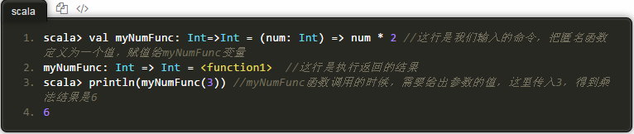

实际上，Scala具有类型推断机制，可以自动推断变量类型，比如下面两条语句都是可以的：

所以，上面的定义中，我们可以myNumFunc的类型声明，也就是去掉“Int=>Int”，在Scala解释器中的执行过程如下：

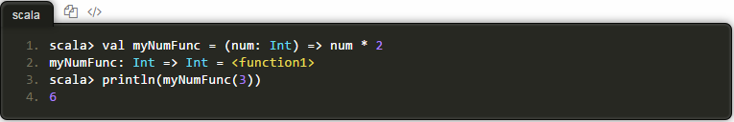

下面我们再尝试一下，是否可以继续省略num的类型声明，在Scala解释器中的执行过程如下：

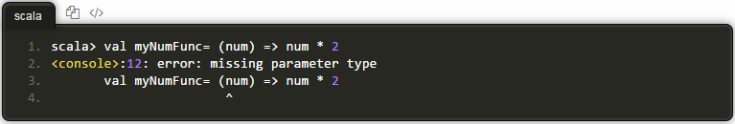

可以看出，解释器会报错，因为，全部省略以后，实际上，解释器也无法推断出类型，所有，需要你提供类型声明。
下面我们尝试一下，省略num的类型声明，但是，给出myNumFunc的类型声明，在Scala解释器中的执行过程如下：

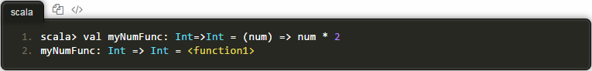

可以看出，顺利运行通过，不会报错，因为，给出了myNumFunc的类型为“Int=>Int”以后，解释器可以推断出num类型为Int类型。
下面再来看一下什么是“闭包”？
闭包是一个函数，一种比较特殊的函数。为了解释闭包这个概念，我们在Linux系统的“/usr/local/scala/mycode”目录下新建test.scala代码文件，里面包含以下内容：

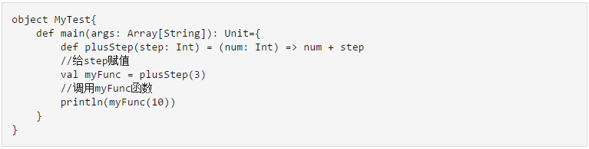

然后，在Linux系统的Shell命令提示符下，运行scala命令运行test.scala代码，如下：

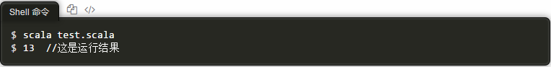

在上面的MyTest中， step是一个自由变量，它的值只有在运行的时候才能确定，num的类型是确定的，num的值只有在调用的时候才被赋值。这样的函数，被称为“闭包”，它反映了一个从开放到封闭的过程。
如何准确理解“从开放到封闭的过程”呢？下面具体解释一下。
前面说过，闭包是一个函数，一种比较特殊的函数，它和普通的函数有很大区别。对于一个普通的函数而言，比如：

上面就定义了一个普通的函数，在函数中只会应用函数中定义的变量，比如x就是函数的传入参数，不会引用函数外部的变量。而闭包则不同，闭包会引用函数外部的变量，下面是一个闭包定义的实例：

可以看出，这个函数定义中，引用了变量more，而more并没有在函数中定义，是一个函数外部的变量。如果这个时候去编译执行这条语句，编译器会报错，因为，more是一个自由变量，还没有绑定具体的值，因此，我们说这个时候这个函数是“开放的”。相对而言，这时的x就是一个绑定的变量，已经在函数中给出了明确的定义。因此，为了能够让addMore正常得到结果，不报错，必须在函数外部给出more的值，如下：

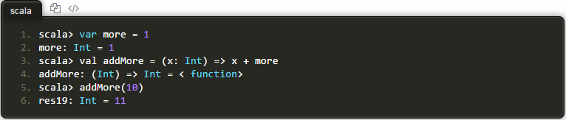

从上面代码可以看出，我们给more确定具体的值1以后，就让函数addMore中的more变量绑定了具体的值1，不再是“自由变量”，而是被绑定具体的值了，或者说“被关闭”了，这也是为什么我们说这样一个函数叫做“闭包”，它反映了一个从开放到封闭的过程。
而且，闭包（也是一个函数）对捕获变量作出的改变在闭包之外也是可见的，比如，上面的例子中，如果在addMore函数体中对more做了修改，在函数外部也可以看到这种变化。
另外，每次addMore函数被调用时都会创建一个新闭包。每个闭包都会访问闭包创建时活跃的more变量，比如：

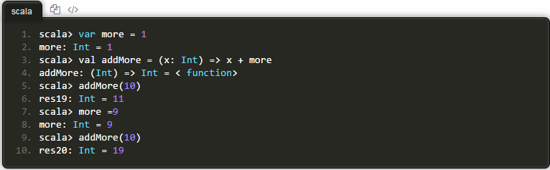

从上面可以看出，第1次调用addMore(10)的时候，捕获到的自由变量more的值是1，因此，addMore(10)的结果是11。第2次调用addMore(10)的时候，捕获到的自由变量more的值是9，因此，addMore(10)的结果是19。结论：每个闭包都会访问闭包创建时活跃的more变量。

1.5高阶函数
前面已经说过，函数在Scala中是“头等公民”，它的使用方法和任何其他变量是一样的。一个接受其他函数作为参数或者返回一个函数的函数就是高阶函数。
现在我们给出一个简单的高阶函数实例。假设有一个函数对给定两个数区间中的所有整数求和：

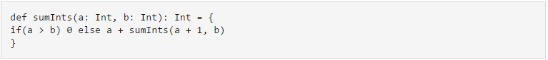

现在，我们重新设计函数sumInts的实现方式，让一个函数作为另一个函数的参数：

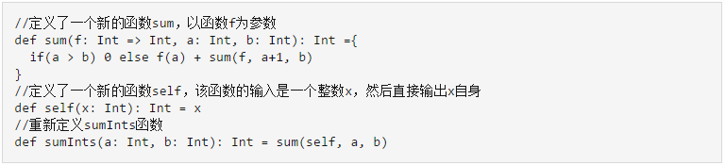

从上面定义可以看出，对于函数sum而言，它的参数类型是(Int=>Int, Int, Int)，结果类型是Int，因此，函数sum的类型是：

也就是说，函数sum是一个接受函数参数的函数，因此，是一个高阶函数。
我们上面这种处理方式，看起来“很折腾”，原来很简单的函数sumInts，现在要绕一大圈来实现，这么曲折，到底有什么意义呢？
如果我们单纯只从sumInts的角度来看，上面这种折腾的做法，确实是得不偿失的，但是，如果存在下面这些应用场景，你就可以发现，这种折腾的做法是相当值得的。
比如，现在需要求出连续整数的平方和，代码如下：

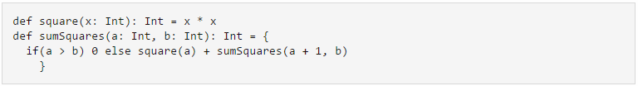

再比如，现在需要求出连续整数的关于2的幂次和，代码如下：

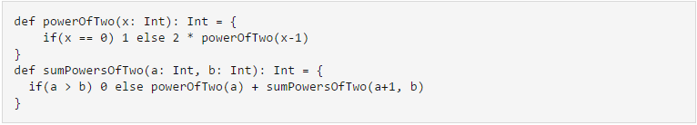

上面的函数都是从a到b的f(n)的累加形式（其中a<=n<=b），唯一的区别就是各种场景下f(n)的具体实现不同，所以，我们可以抽取这些函数中共同的部分重新编写函数sum，并把定义的f(n)作为一个参数传入到高阶函数sum中，代码如下：

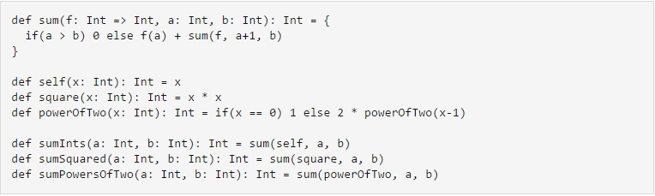

最后，让我们把上述代码放入到Linux系统的“/usr/local/scala/mycode”目录下新建test.scala代码文件进行测试，文件里面包含以下内容：

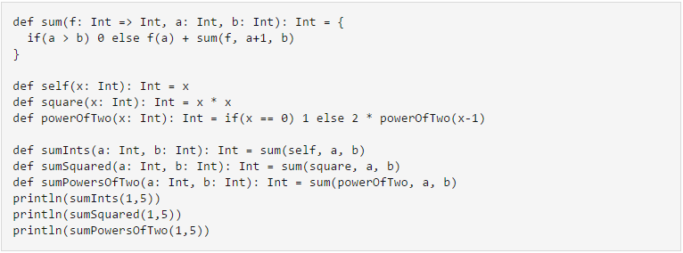

然后，在Linux系统的Shell命令提示符下，运行scala命令运行test.scala代码，如下：

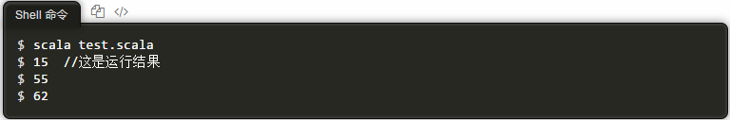

从上面的介绍中可以发现，高阶函数实现了强大的功能。表面上都是定义了sum函数，形式都一样，但是，针对不同应用场景，每个sum函数中调用的函数f，都具备了不同的处理逻辑。

1.6占位符语法
为了让函数字面量更加简洁，我们可以使用下划线作为一个或多个参数的占位符，只要每个参数在函数字面量内仅出现一次。
下面是一个实例（我们在Scala解释器中运行，从而可以立即看到运行结果）：

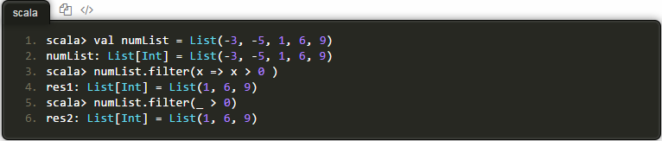

从上面运行结果可以看出，下面两个函数字面量是等价的。

当采用下划线的表示方法时，对于列表numList中的每个元素，都会依次传入用来替换下划线，比如，首先传入-3，然后判断-3>0是否成立，如果成立，就把该值放入结果集合，如果不成立，则舍弃，接着再传入-5，然后判断-5>0是否成立，依此类推。

1.7针对集合的操作

1.7.1Scala入门：遍历操作
列表（List）、映射（Map）等数据结构经常需要进行遍历操作。

（1）列表的遍历

可以使用for循环进行遍历：

或者，也可以使用foreach进行遍历：

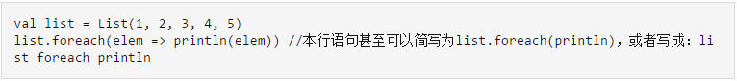

（2）映射的遍历

下面我们创建一个不可变映射：

循环遍历映射，是经常需要用到的操作，基本格式是：

下面给出一个实例：

上面代码执行结果如下：

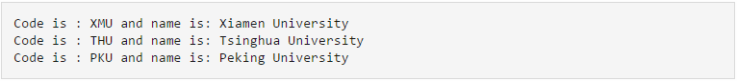

或者，也可以只遍历映射中的k或者v。
比如说，我们只想把所有键打印出来：

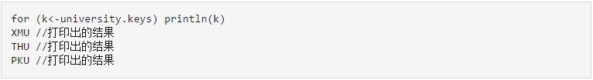

再比如说，我们只想把所有值打印出来：

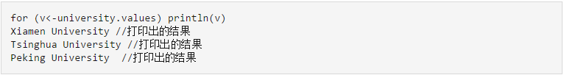

当然，我们也可以使用foreach来实现对映射的遍历，如下（我们在Scala解释器中演示）：

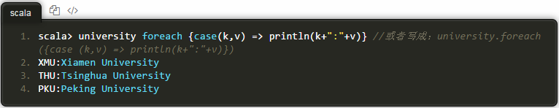

也可以尝试使用下面形式来遍历（我们在Scala解释器中演示）：

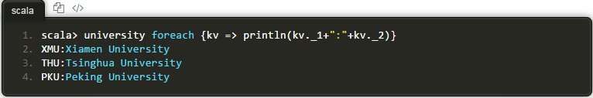

1.8map操作和flatMap操作

1.8.1Scala入门：map操作和flatMap操作
（1）map操作

map操作是针对集合的典型变换操作，它将某个函数应用到集合中的每个元素，并产生一个结果集合。
比如，给定一个字符串列表，我们可以通过map操作对列表的中每个字符串进行变换，让每个字符串都变成大写字母，这样变换后就可以得到一个新的集合。下面我们在Scala命令解释器中，演示这个过程：

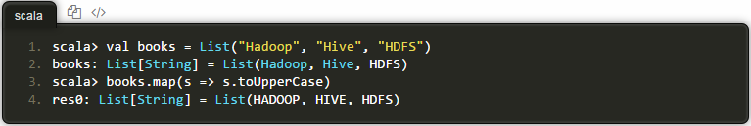

至于下面的表达式：

这种表达式被称为“Lamda表达式”，在Java8以后有引入这种新的特性，Scala也拥有该特性。（备注：前面的“函数式编程”内容有讲到Lamda表达式）
“Lamda表达式”的形式如下：

可以看出，Lamda表达式实际上是一种匿名函数，大大简化代码编写工作。s => s.toUpperCase，它的含义是，对于输入s，都都执行s.toUpperCase操作。

（2）flatMap操作

flatMap是map的一种扩展。在flatMap中，我们会传入一个函数，该函数对每个输入都会返回一个集合（而不是一个元素），然后，flatMap把生成的多个集合“拍扁”成为一个集合。
下面我们在Scala解释器中执行下面代码（下面同时包含了解释器运行代码的反馈结果）：

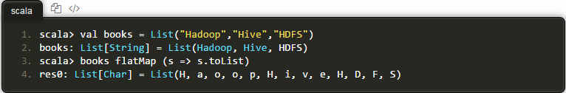

上面的flatMap执行时，会把books中的每个元素都调用toList，生成List[Char]，最终，多个Char的集合被“拍扁”成一个集合。
这里再补充说明一下：上面代码中books flatMap (s => s.toList)这种形式的代码，可以参考之前介绍过的：

上面二者是等价的。所以：

上面这二者也是等价的。
对于Lamda表达式“s => s.toList”，左侧的s就是输入参数，右侧的s.toList表示对该参数要执行的操作。
所以：

这条语句的含义就是：对于列表books中的每个元素，都执行Lamda表达式定义的匿名函数“s => s.toList”，把一个books元素转换成一个字符集合，比如说，把“Hadoop”这个字符串转换成字符集合List('H','a','d','o','o','p')，把“Hive”字符串转换成字符集合List('H','i','v','e')。最后，flatMap把这些集合中的元素“拍扁”得到一个集合List('H', 'a','d', 'o', 'o', 'p', 'H', 'i', 'v', 'e', 'H', 'D', 'F', 'S')。

1.9filter操作

1.9.1Scala入门：filter操作
在实际编程中，我们经常会用到一种操作，遍历一个集合并从中获取满足指定条件的元素组成一个新的集合。Scala中可以通过filter操作来实现。
下面我们首先创建一个映射（可以把下面语句逐条拷贝到Scala解释器中执行）：

然后我们采用filter操作过滤得到那些学校名称中包含“Xiamen”的元素：

下面，根据前面我们已经学习过的遍历映射的语句，我们可以把universityOfXiamen中的元素进行遍历全部打印出来：

可以得到以下结果：

或者，我们也可以采用filter操作过滤得到那些学校名称中以字母“P”开头的元素：

下面，我们可以把universityOfP中的元素全部打印出来：

可以得到以下结果：

1.6reduce操作

1.6.1Scala入门：reduce操作
在Scala中，我们可以使用reduce这种二元操作对集合中的元素进行归约。
reduce包含reduceLeft和reduceRight两种操作，前者从集合的头部开始操作，后者从集合的尾部开始操作。
下面我们在Scala解释器中运行代码。

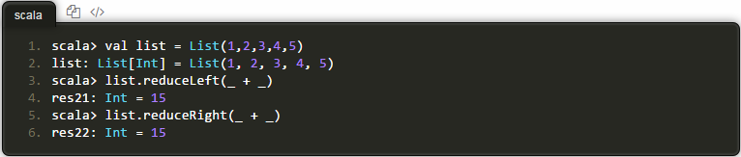

可以看出，reduceLeft和reduceRight都是针对两两元素进行操作，在上面代码中，reduceLeft(_ + _)表示从列表头部开始，对两两元素进行求和操作，下划线是占位符，用来表示当前获取的两个元素，两个下划线之间的是操作符，表示对两个元素进行的操作，这里是加法操作（你也可以使用乘法*或者减法-等其他操作）。整个加法操作的执行顺序如下：

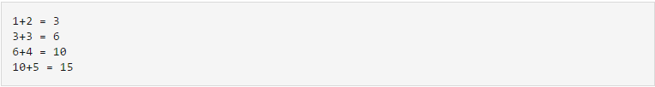

reduceRight(_ + _)表示从列表尾部开始，对两两元素进行求和操作，顺序如下：
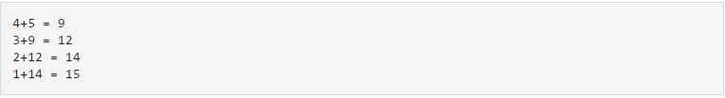

上面是加法操作，看不出结果的区别，下面可以用减法操作，reduceLeft和reduceRight就会得到不同的结果：

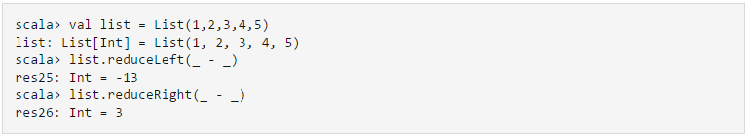

实际上，我们可以直接使用reduce，而不用reduceLeft和reduceRight，这时，默认采用的是reduceLeft，如下：

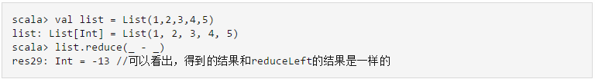

1.7fold操作

1.7.1Scala入门：fold操作
折叠(fold)操作和reduce（归约）操作比较类似。fold操作需要从一个初始的“种子”值开始，并以该值作为上下文，处理集合中的每个元素。
下面我们在Scala解释器中运行代码。

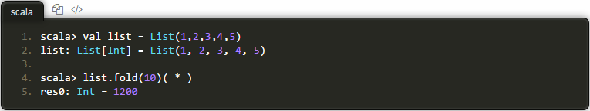

可以看出，fold函数实现了对list中所有元素的累乘操作。fold函数需要两个参数，一个参数是初始种子值，这里是10，另一个参数是用于计算结果的累计函数，这里是累乘。执行list.fold(10)(*)时，首先把初始值拿去和list中的第一个值1做乘法操作，得到累乘值10，然后再拿这个累乘值10去和list中的第2个值2做乘法操作，得到累乘值20，依此类推，一直得到最终的累乘结果1200。

fold有两个变体：foldLeft()和foldRight()，其中，foldLeft()，第一个参数为累计值，集合遍历的方向是从左到右。foldRight()，第二个参数为累计值，集合遍历的方向是从右到左。对于fold()自身而言，遍历的顺序是未定义的，不过，一般都是从左到右遍历。

1.8函数式编程实例WordCount

1.8.1Scala入门：函数式编程实例WordCount
通过前面的函数式编程的基础知识的学习，现在让我们通过一个单词统计的实例来加深对前面知识的消化理解。

任务：按照函数式编程的风格，编写一个程序，对某个目录下所有文件中的单词进行词频统计做法：请进入Linux系统，打开“终端”，进入Shell命令提示符状态，然后，在“/usr/local/scala/mycode”目录下，新建一个wordcount子目录，并在“/usr/local/scala/mycode/wordcount”目录下新建两个包含了一些语句的文本文件word1.txt和word2.txt（你可以在文本文件中随意输入一些单词，用空格隔开），我们会编写Scala程序对该目录下的这两个文件进行单词词频统计。
请在“/usr/local/scala/mycode”目录下新建一个test.scala文件，下面是test.scala中包含的进行词频统计的Scala程序代码：

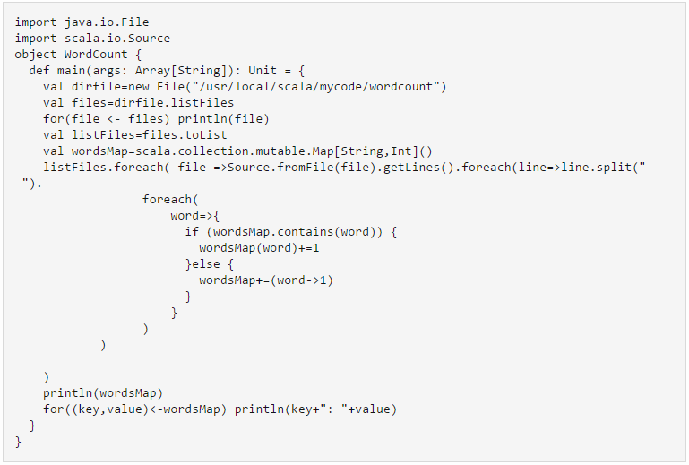

然后，在Shell命令提示符状态下，运行下面命令执行：

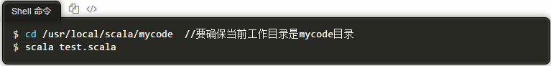

然后你就可以看到屏幕给出的词频统计结果。

下面我们在Scala解释器中运行前面几行代码，我们就可以看到每条语句运行产生的结果：

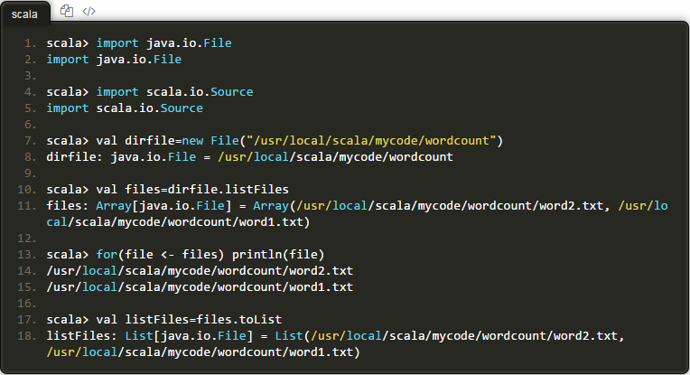

Array类的toList方法将连续存放的数组转换为递归存放的列表，上面的val listFiles=files.toList中，files是数组，files.toList得到一个列表。

上面语句会对列表listFiles中的每个元素进行遍历，取出每个元素（就是文件名/usr/local/scala/mycode/wordcount/word2.txt和 /usr/local/scala/mycode/wordcount/word1.txt），对每个元素按照括号中定义的逻辑进行处理。

上面语句是一个Lamda表达式，也就是一个匿名函数，这个匿名函数的功能是，把file变量和列表listFiles的元素进行绑定，每次遍历获取到列表listFiles中一个元素的值时，就把该元素的值赋值给file，比如第一次遍历获取到的值是“/usr/local/scala/mycode/wordcount/word1.txt”，就把这个值赋值给file变量。然后，把file作为输入参数，传递给Lamda表达式=>右边的函数体去处理，也就是，把file变量的值传递给Source.fromFile(file).getLines().foreach(...)去执行。Source.fromFile(file).getLines().foreach(...)会读取file文件（比如/usr/local/scala/mycode/wordcount/word1.txt），并调用getLines()方法获取该文件的所有行，并针对每行执行foreach()方法进行遍历，然后针对遍历到的当前一行，执行下面的处理逻辑：

这也是个Lamda表达式，是个匿名函数，这个匿名函数的功能是，把line变量和Source.fromFile(file).getLines()得到的所有行的集合进行绑定，每次遍历获取到该集合中一个元素的值（也就是一行的内容）时，就把该元素的值（也就是一行的内容）赋值给line，然后，把line作为输入参数，传递给Lamda表达式=>右边的函数体去处理，也就是提交给line.split(" ").foreach(...)处理。line.split(" ").foreach(...)会对得到的一行内容进行单词切分，也就使用使用split()方法把一行语句切分成一个个单词，这些单词又构成一个集合，然后对这个集合中的每个元素（也就是每个单词），又通过foreach()方法进行遍历，对于遍历到的每个单词，都调用foreach()方法的圆括号中定义好的处理逻辑，该处理逻辑如下：

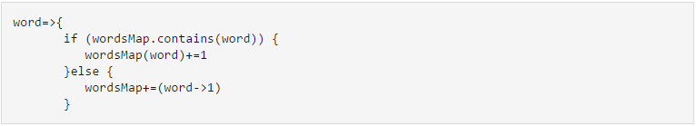

上面的wordsMap是一个映射（Map）数据结构，每个映射中的条目都是一个<key,value>键值对，key是单词，value是单词出现的次数。上面这个处理逻辑的功能是，对于当前遍历到的某个单词，如果这个单词以前已经统计过，就把映射中以该单词为key的映射条目的value增加1。如果以前没有被统计过，则为这个单词新创建一个映射条目。
WordCount统计程序的最后两行代码，会把词频统计结果打印出来：

